
WO/GA/58/3
ORIGINAL: inglés
FECHA: 24 DE ABRIL de 2025
Asamblea General de la OMPI
Quincuagésimo octavo período de sesiones (27.º ordinario)
Ginebra, 8 a 17 de julio de 2025
INFORME ANUAL DE LA DIRECTORA DE LA DIVISIÓN DE SUPERVISIÓN INTERNA (DSI)
preparado por la Secretaría
- El presente documento contiene el “Informe anual de la directora de la División de Supervisión Interna (DSI)” (documento WO/PBC/39/5), presentado ante el Comité del Programa y Presupuesto de la OMPI (PBC) en su trigésima novena sesión (del 16 al 20 de junio de 2025).
- Las decisiones del PBC con respecto a ese documento aparecerán en la “Lista de decisiones adoptadas por el Comité del Programa y Presupuesto” (documento WO/GA/58/3).
[Sigue el documento WO/PBC/39/5]

WO/PBC/39/5
ORIGINAL: inglés
DATE: 24 DE ABRIL de 2025
Comité del Programa y Presupuesto
Trigésima novena sesión
Ginebra, 16 a 20 de junio de 2025
INFORME ANUAL DE LA DIRECTORA DE LA DIVISIÓN DE SUPERVISIÓN INTERNA (DSI)
preparado por la Secretaría
- De conformidad con el párrafo 51 de la Carta de Supervisión Interna, el director de la División de Supervisión Interna (DSI) presentará, una vez por año, una reseña (informe anual) a la Asamblea General de la Organización Mundial de la Propiedad Intelectual (OMPI) por conducto del Comité del Programa y Presupuesto (PBC). En el informe se examinan de manera general las actividades de supervisión interna llevadas a cabo durante el ejercicio en examen, a saber, entre el 1 de enero y el 31 de diciembre de 2024.
- Se propone el siguiente párrafo de decisión:
- El Comité del Programa y Presupuesto (PBC) recomendó a la Asamblea General de la OMPI que tome nota del “Informe anual de la directora de la División de Supervisión Interna (DSI)” (documento WO/PBC/39/5).
[Sigue el Informe anual de la directora de la DSI]

INFORME ANUAL DE LA DIRECTORA DE LA DIVISIÓN DE SUPERVISIÓN INTERNA

1 de enero de 2024 a 31 de diciembre de 2024
ÍNDICE
LISTA DE SIGLAS 3
RESUMEN 4
ANTECEDENTES 5
ALGUNOS HECHOS DESTACADOS DE 2024 5
PRINCIPIOS DE PLANIFICACIÓN 6
NORMAS PROFESIONALES 6
ACTIVIDADES CON RECOMENDACIONES DE ALTA PRIORIDAD DERIVADAS DE LA SUPERVISIÓN 7
ACTIVIDADES INICIADAS EN 2023 Y COMUNICADAS EN 2024 7
ACTIVIDADES SOBRE LAS QUE SE PRESENTÓ INFORMACIÓN EN 2024 9
ACTIVIDADES DE INVESTIGACIÓN 12
LABOR DE ASESORAMIENTO EN MATERIA DE SUPERVISIÓN 16
CASOS EN LOS QUE SE DENEGÓ INFORMACIÓN O ASISTENCIA 16
ESTADO DE APLICACIÓN DE LAS RECOMENDACIONES DERIVADAS DE LA SUPERVISIÓN 16
COOPERACIÓN CON ORGANISMOS DE SUPERVISIÓN EXTERNOS 19
OTRAS FUNCIONES DE SUPERVISIÓN 20
PROGRAMA DE ASEGURAMIENTO Y MEJORAMIENTO DE LA CALIDAD DE LA DSI 22
RECURSOS PARA LA SUPERVISIÓN INTERNA 25
2025 y más allá 26
CONCLUSIÓN 27

ANEXO – Lista de documentos e informes de la DSI

LISTA DE SIGLAS

ACNUR | Alto Comisionado de las Naciones Unidas para los Refugiados
ASHI | Seguro médico pagadero tras la separación del servicio
CCIS | Comisión Consultiva Independiente de Supervisión
DGRRHH | Departamento de Gestión de los Recursos Humanos
DSI | División de Supervisión Interna
ISMS | Sistemas de gestión de la seguridad de la información
OMPI | Organización Mundial de la Propiedad Intelectual
PCT | Tratado de Cooperación en materia de Patentes
PEMP | Plan Estratégico a Mediano Plazo
PI | Propiedad intelectual
RAMP | Alianza de Asesoría y Gestión de Reservas
SMART | Específico, mensurable, realizable, pertinente y sujeto a plazos
TI | Tecnologías de la información
UN-RIAS | representantes de Servicios de Auditoría Interna de las Organizaciones de las Naciones Unidas
UNEG | Grupo de Evaluación de las Naciones Unidas
WEP | Programa para emprendedoras de Pueblos Indígenas y comunidades locales

RESUMEN
- El año 2024 marcó el tercer año del Plan Estratégico a Mediano Plazo (PEMP) para 2022-2026. Como parte de su contribución a los cimientos del Edificio de la Estrategia de la Organización, la División de Supervisión Interna (DSI) realizó actividades y formuló recomendaciones encaminadas, entre otras cosas, a apoyar la consecución de los objetivos estratégicos de la Organización y a evaluar los diferentes elementos de su entorno de control.
- Durante el período objeto de examen, la DSI emitió cinco informes de auditoría interna, dos informes de validación, cuatro informes de evaluación, cinco informes de exámenes de evaluación previa, un informe de asesoramiento, 18 informes de investigación y dos informes sobre las consecuencias para la dirección.
- En ningún caso se restringió el acceso de la DSI a los registros, el personal y los locales, ni se dieron circunstancias que pudieran considerarse una amenaza para la independencia operativa de la DSI.
- La labor de la DSI se centró en respaldar el PEMP a través de actividades pertinentes como la auditoría de la gestión de la ciberseguridad, la auditoría de la División de Traducción del Tratado de Cooperación en materia de Patentes (PCT) y la auditoría de la Oficina de la OMPI en Nigeria. Validó los datos de la muestra de las solicitudes de reembolso relativas al seguro médico tras la separación del servicio y llevó a cabo un examen piloto del diseño y la eficacia operativa de los controles clave de la Organización.
- La DSI realizó exámenes de evaluación previa de cinco programas para conocer el alcance, la estructura, los resultados y la incidencia actual de cada uno de ellos. Los exámenes analizaron la conservación de datos de las evaluaciones y permitieron valorar la necesidad inmediata de realizar evaluaciones a gran escala.
- Como parte de sus servicios de asesoramiento, tras un primer examen de los controles clave, la DSI inició un proceso de consulta con la Oficina de la Contralora para mejorar las descripciones de los controles y conciliar los solapamientos.
- La DSI formuló 36 recomendaciones y cerró 66 durante el período examinado. A finales de 2024, había 30 recomendaciones abiertas. De ellas, 23 estaban relacionadas con las actividades de la DSI, seis hacían referencia a informes del auditor externo y una correspondía a un examen de una parte externa.
- En 2024, se prorrogaron 16 asuntos de investigación de 2022 y 2023, y en ese mismo año 2024 uno se dividió en seis asuntos relacionados con seis temas. Se registraron 45 nuevas denuncias. Se abordaron 66 casos, se archivaron 38 denuncias tras una evaluación preliminar y se completaron 18 investigaciones. A 31 de diciembre de 2024 había 10 asuntos pendientes: seis de ellos se encontraban en fase de evaluación preliminar, tres en fase de investigación y uno en suspenso. No se consideró que ninguno de estos asuntos tuviera repercusiones económicas importantes para la Organización.
- Después de cada actividad, la DSI solicitó comentarios a los colegas de las dependencias que se habían auditado o evaluado y cuyo rendimiento se había evaluado mediante encuestas de satisfacción a los clientes. A finales de 2024, el análisis consolidado de los resultados de las encuestas posteriores a la actividad indicó un grado de satisfacción del 87 %, y del 85 % en el caso de las encuestas enviadas al menos un año después de finalizar las actividades. Los comentarios adicionales ayudaron a alimentar el Programa de Aseguramiento y Mejoramiento de la Calidad de la DSI.
- En 2025, la DSI seguirá contribuyendo al fortalecimiento de los cimientos del Edificio de la Estrategia de la Organización y a la consecución del PEMP mediante su labor de garantía, asesoramiento y aprendizaje, y mediante el apoyo a la rendición de cuentas, la justicia interna y la integridad.

ANTECEDENTES
- La DSI de la OMPI tiene por cometido llevar a cabo una supervisión interna independiente y eficaz en la Organización, en sintonía con las disposiciones de la Carta de Supervisión Interna.
- La Carta de Supervisión Interna establece que el director de la DSI presentará, una vez por año, una reseña a la Asamblea General de la OMPI, por conducto del Comité del Programa y Presupuesto (informe anual del director de la DSI). En el informe anual se examinarán de manera general las actividades de supervisión llevadas a cabo durante el ejercicio en examen, además del alcance y los objetivos de tales actividades, el trabajo ejecutado y los avances en la aplicación de las recomendaciones en materia de supervisión interna.
- De conformidad con la Carta de Supervisión Interna, se facilitó al director general y a la Comisión Consultiva Independiente de Supervisión (CCIS) un borrador del informe anual para que formulasen comentarios. Se tuvieron en cuenta dichos comentarios a la hora de completar el informe.

ALGUNOS HECHOS DESTACADOS DE 2024
- La OMPI tiene un modelo de negocio único, en el que la mayor parte de su financiación procede de las tasas. Por ello es necesario hacer especial hincapié en la eficiencia y la eficacia, a fin de ofrecer a los Estados miembros los resultados previstos sin buscar financiación adicional. A lo largo de 2024, la DSI siguió contribuyendo y apoyando a la OMPI en el fortalecimiento de los controles, la rendición de cuentas, la transparencia y el aprendizaje a través de auditorías, evaluaciones, investigaciones y actividades de asesoramiento.
- En julio de 2024, la Asamblea General de la OMPI aprobó la Carta de Supervisión Interna actualizada siguiendo la recomendación del Comité del Programa y Presupuesto. Posteriormente, y de acuerdo con dicha Carta de Supervisión Interna se procedió a examinar y actualizar las Políticas y los Manuales de Auditoría e Investigación. Está previsto finalizar la actualización de la Política y el Manual de Evaluación en 2025.
- La DSI completó satisfactoriamente su plan de trabajo de supervisión para 2024, demostrando su firme compromiso con la excelencia y la rendición de cuentas. Todas las auditorías internas y las actividades de validación se llevaron a cabo en conformidad con el plan anual. Asimismo, todas las actividades de evaluación previa se realizaron satisfactoriamente. Solo se reprogramó para 2025 la realización de una evaluación, cuya investigación documental se inició en 2024.
- Las pruebas piloto de los controles esenciales realizadas por la DSI en 2024, seguidas de recomendaciones y de un posterior proceso consultivo con la Oficina de la Contralora, contribuyeron a reformular los controles. Esos esfuerzos permitieron reducir el número de controles de 76 a 40, haciendo hincapié en los procesos y controles esenciales de la Organización y reforzando así el marco de controles internos de la OMPI.
- Gracias a la labor combinada de la DSI, la Oficina de la Contralora y los respectivos sectores de la OMPI, el número de recomendaciones abiertas a 31 de diciembre de 2024 se redujo de manera significativa. En 2024, se cerraron 66 recomendaciones derivadas de la supervisión. A finales de año había 30 recomendaciones abiertas, seis de ellas del auditor externo.
- Aunque en 2024 no se realizaron evaluaciones, los exámenes de evaluación previa de cinco programas permitieron que la DSI conociera mejor las actividades correspondientes. Los exámenes sentaron las bases para futuras evaluaciones temáticas e identificaron inmediatamente medidas prácticas para mejorar los efectos de los programas y su futura evaluabilidad.
- La DSI reforzó su proceso de admisión en colaboración con el sistema de justicia interna, incluidos los supervisores directos, protegiendo al mismo tiempo los derechos de los denunciantes, tal como se prevé en el marco de investigación. En consecuencia, varios asuntos se remitieron a la Organización y se abordaron satisfactoriamente sin dar lugar a una investigación formal. En 2024 se redujo considerablemente el plazo de tratamiento de los casos abiertos, a una media inferior a dos meses.
- En el futuro, la DSI seguirá desempeñando su labor de apoyo a la aplicación continua del PEMP a través de las actividades pertinentes en 2025.

PRINCIPIOS DE PLANIFICACIÓN
- Al elaborar su plan de trabajo de supervisión interna para 2024, la DSI tuvo en cuenta varios factores, entre ellos, las calificaciones de riesgo, la pertinencia, el análisis de las perspectivas, el ciclo de supervisión y los comentarios formulados por la dirección y por los Estados miembros. De acuerdo con el apartado 30.a) de la Carta de Supervisión Interna, antes de su finalización, la CCIS revisó el borrador y dio su asesoramiento sobre el mismo.
- Con el fin de que la supervisión tenga un alcance que asegure su eficacia, y, al mismo tiempo, asegurando utilizar con eficiencia los limitados recursos y evitar posibles duplicaciones del trabajo, la DSI tuvo en cuenta la labor llevada a cabo por el auditor externo y otros órganos de supervisión, como la Dependencia Común de Inspección, y las evaluaciones encomendadas por el Comité de Desarrollo y Propiedad Intelectual.

NORMAS PROFESIONALES
- La DSI llevó a cabo sus actividades de auditoría de conformidad con las Normas Globales de Auditoría Interna publicadas por el Instituto de Auditores Internos (IIA) el 9 de enero de 2024, que adoptó antes de la fecha de entrada en vigor obligatoria, que era el 9 de enero de 2025.
- Las actividades de evaluación y otras actividades relacionadas se llevaron a cabo en conformidad con las normas internacionales para la realización de evaluaciones que ha establecido el Grupo de Evaluación de las Naciones Unidas (UNEG).
- La labor de investigación se llevó a cabo de conformidad con los Principios y Directrices Uniformes para las Investigaciones adoptados por la Conferencia de Investigadores Internacionales (CII).

ACTIVIDADES CON RECOMENDACIONES DE ALTA PRIORIDAD DERIVADAS DE LA SUPERVISIÓN
- Durante el ejercicio en examen, cinco actividades dieron lugar a cinco recomendaciones de alta prioridad acordadas con la dirección y que son objeto de un seguimiento periódico por parte de la DSI. En las siguientes secciones de este informe se destacan estas recomendaciones bajo cada actividad pertinente.

ACTIVIDADES INICIADAS EN 2023 Y COMUNICADAS EN 2024

Auditoría de la GESTIÓN DE LA NUBE (IA 2023-02)
- La auditoría se realizó entre agosto y diciembre de 2023, y el informe de la misma se publicó el 31 de enero de 2024. Se concluyó que el desempeño era, en general, “satisfactorio”. En el Informe Anual de 2023, el director de la DSI informó de los pormenores de la actividad.

AUDITORÍA Y EVALUACIÓN DE LAS OPERACIONES DEL PCT Y SUS RELACIONES CON LOS CLIENTES, PARTE II: VERIFICACIÓN DE LA CULTURA DE ATENCIÓN AL CLIENTE DEL PCT (EVAL 2022-05)
- Esta actividad se trasladó del plan de trabajo de supervisión de 2022. Se trataba de la segunda parte de la actividad combinada “Auditoría y evaluación de las operaciones del PCT y sus relaciones con los clientes”. El primer informe, centrado en los resultados de las auditorías, se publicó en abril de 2023. Debido a algunas restricciones, la evaluación comenzó en enero de 2023 y los resultados se comunicaron en mayo de 2024.
- La verificación tenía por objeto:
  - determinar si la cultura de atención al cliente se aplica con eficacia y está en consonancia con los objetivos de rendimiento relativos al PCT, los resultados previstos y los pilares estratégicos pertinentes del PEMP de la Organización; e
  - identificar las oportunidades de mejorar los servicios y las relaciones con los clientes mediante el aprendizaje adaptativo y las ciencias del comportamiento.
- La verificación se centró en el Departamento de Asuntos Jurídicos e Internacionales del PCT, que se encarga de reforzar la función del PCT en el sistema internacional de patentes y de apoyar a las partes interesadas.
- La DSI constató que las actividades de atención al cliente del Departamento están en consonancia con las metas estratégicas de la OMPI y contribuyen a los pilares estratégicos 3 y 4 del PEMP. Aunque no se había desarrollado una estrategia documentada de atención al cliente, el Departamento realizaba encuestas bienales de satisfacción de los clientes para fomentar una cultura de servicio.
- La DSI formuló seis recomendaciones para, entre otras cosas, aumentar la participación en las encuestas, mejorar los métodos de respuesta de los clientes en tiempo real y compartir las mejores prácticas de atención al cliente en toda la OMPI.

Evaluación de la incidencia de las iniciativas de la OMPI para empreNDEDORAs - Fase II (EVAL 2023-02)
- Para facilitar el proceso de aprendizaje de la OMPI, la Sección de Evaluación de la DSI llevó a cabo un exhaustivo análisis para inventariarlas entre agosto de 2022 y marzo de 2023 (fase I). Dicho análisis se centró en 120 iniciativas planificadas o aplicadas por la OMPI en relación con mujeres inventoras e innovadoras entre 2018 y 2022.
- A partir del análisis del inventario, se seleccionaron tres iniciativas para su evaluación. El objetivo era identificar las mejores prácticas que podrían aplicarse a futuros proyectos de la OMPI que respalden a las emprendedoras en el uso más eficaz de la propiedad intelectual (PI).
- Proyecto “Cestas de Chobe” (Botswana): El proyecto se puso en marcha en 2019 para apoyar a las productoras de cestas de Kasane (Botswana) mediante el desarrollo de marcas para sus productos y la utilización de herramientas de PI.
- La evaluación, que se llevó a cabo entre septiembre y diciembre de 2023, y cuyo informe final se publicó en abril de 2024, identificó un mayor empoderamiento entre las mujeres participantes en el proyecto y también la oportunidad de incrementar la participación entre las jóvenes y de mejorar las estrategias de mercadotecnia y comercialización por parte de la unión cooperativa para las cestas de Chobe, aprovechando, cuando fuera oportuno, el apoyo del gobierno nacional o de otros socios cooperantes internacionales.
- Programa para emprendedoras de Pueblos Indígenas y comunidades locales (WEP): La actividad se llevó a cabo entre agosto y diciembre de 2023, y el informe final se publicó en noviembre de 2024.
- El WEP forma parte del Programa de Formación Empresarial para Comunidades Indígenas de la División de Conocimientos Tradicionales, cuyo objetivo es reforzar la capacidad de las emprendedoras de los Pueblos Indígenas y las comunidades locales para que hagan un uso de instrumentos de PI que sea estratégico y eficaz. El programa consta de dos fases: i) la fase de formación (un taller práctico); y ii) la fase de tutoría y establecimiento de contactos.
- La evaluación destacó el éxito del componente de tutoría, la importancia del establecimiento de redes de contacto entre las participantes en el programa y los significativos beneficios de los talleres presenciales.
- Proyecto sobre el fortalecimiento del papel de las mujeres en la innovación y el emprendimiento: La actividad se llevó a cabo entre noviembre de 2023 y febrero de 2024.
- Este proyecto, que la División de PI para empresas puso en marcha entre 2019 y 2022 y que fue financiado por la Agenda de la OMPI para el Desarrollo, tenía por objeto aumentar la participación de las inventoras e innovadoras en el sistema nacional de innovación ayudándolas a utilizar eficazmente el sistema de PI para proteger y comercializar sus invenciones. El proyecto ofrecía programas de apoyo, acceso a mentorías y oportunidades para el establecimiento de redes de contacto.
- La evaluación hizo hincapié en la importancia de implicar a los coordinadores nacionales y en el planteamiento de las mentorías. Además, se identificó la existencia de una importante demanda de mayor sensibilización y educación en cuestiones relacionadas con la PI.
- Tras la evaluación de las tres iniciativas, la Sección de Evaluación de la DSI formuló recomendaciones centradas en garantizar la sostenibilidad de los proyectos actuales y futuros, ampliar el apoyo a mentoras y alumnas, y mejorar la gestión de las expectativas de los participantes en los proyectos en relación con el apoyo de la OMPI al desarrollo de marcas y la comercialización.

ACTIVIDADES SOBRE LAS QUE SE PRESENTÓ INFORMACIÓN EN 2024

Validación del seguro médico pagadero tras la separación del servicio (IA 2024-01)
- La DSI validó una muestra de datos de solicitudes de reembolso relativas al seguro médico pagadero tras la separación del servicio liquidadas entre noviembre de 2022 y octubre de 2023, que el actuario utilizó para calcular el pasivo relativo al seguro médico pagadero tras la separación del servicio para los estados financieros de la OMPI a 31 de diciembre de 2023.
- La DSI revisó los controles internos del prestatario del seguro médico tras la separación del servicio y no encontró cambios significativos que afectaran a la tramitación de las solicitudes de reembolso relativas al seguro médico pagadero tras la separación del servicio. Sin embargo, las entidades europeas del proveedor del seguro médico tras la separación del servicio no fueron sometidas a auditorías SOC 2, y no se transmitió a la OMPI los informes de certificación ISO 9001:15. No se detectaron problemas significativos en los controles de gestión del seguro médico pagadero tras la separación del servicio de la OMPI.
- Una de las recomendaciones, aplicada en 2024, consistía en excluir los gastos médicos cubiertos por otras aseguradoras de los informes de datos del seguro médico pagadero tras la separación del servicio. Esta actividad recibió la calificación de “Satisfactoria, se necesitan algunas mejoras”, principalmente debido a la falta de preparación y presentación a la OMPI de las auditorías SOC 2 por parte del proveedor del seguro. La DSI recomendó incluir esta disposición en las condiciones contractuales actualizadas.

Auditoría de LA GESTIÓN DE LA CIBERSEGURIDAD (IA 2024-02)
- La DSI contrató a una empresa consultora de servicios profesionales para auditar la gestión de la ciberseguridad en la OMPI, evaluar la adecuación y eficacia de la gobernanza, la gestión de riesgos y los controles, e identificar oportunidades de mejora.
- La auditoría constató que la OMPI ha adoptado medidas de seguridad que están en conformidad con las normas ISO 27001, y que se aplican medidas de seguridad específicas para el entorno en la nube de la Organización. Se formuló una recomendación de alta prioridad relacionada con la actualización periódica de los parches de seguridad. La conclusión general de la actividad, basada en las observaciones de la auditoría, fue “Satisfactoria, se necesitan algunas mejoras”.

Examen del diseño y la eficacia operativa que hace la DSI de los controles clave en la OMPI (IA 2024-03)
- La DSI efectuó pruebas piloto de los controles clave en la OMPI para ofrecer a los Estados miembros garantías adicionales sobre esferas clave como la gobernanza, la gestión de riesgos y los controles, y sustentar la Declaración sobre el Control Interno del Director General para el ejercicio que finaliza el 31 de diciembre de 2025, siguiendo la recomendación del auditor externo y los requisitos de las nuevas normas mundiales de auditoría interna.
- Entre febrero y abril de 2024, la DSI evaluó 45 controles clave de forma independiente. Aunque no se identificaron fallos significativos en los procesos, se aplazaron las conclusiones sobre el diseño, la aplicación y la eficacia de los controles clave a la espera de una nueva reformulación de los controles para centrarse en los que garantizan la eficacia operativa de los procesos asociados. Además, como propuso la DSI, se constató la necesidad de racionalizar los principales controles organizativos de la Organización para eliminar los solapamientos relativos a los mismos objetivos de control. Desde entonces, la Sección de Gobernanza, Riesgos y Cumplimiento (anteriormente Oficina de la Contralora) y otros responsables de procesos han reformulado los controles clave, reduciéndolos de 76 a 40. El plan de trabajo de la DSI para 2025 incluye probar los controles clave a lo largo de 2025.

Auditoría de la División de Traducción del PCT (IA 2024-04)
- La DSI auditó la División de Traducción del PCT para examinar la adecuación y eficacia de la gobernanza, la gestión de riesgos y los controles de los principales procesos implicados en las actividades de 2023 y 2024. La auditoría examinó la consonancia con los resultados previstos, la ejecución presupuestaria, la gestión de recursos, el seguimiento del rendimiento, la gestión de riesgos, los riesgos y controles clave, el control de calidad de las traducciones, la seguridad informática de las principales aplicaciones, la costoeficacia de las traducciones, la contratación de traductores externos, la gestión de la continuidad de las operaciones y los sistemas y herramientas relacionados.
- La conclusión general para la actividad, basada en las observaciones de la auditoría, fue “Satisfactoria, se necesitan algunas mejoras”.

Auditoría interna de la Oficina de la OMPI en Nigeria (IA 2024-05)
- El objetivo de la auditoría de la Oficina de la OMPI en Nigeria era evaluar la adecuación y eficacia de la gobernanza, la gestión de riesgos y los controles de los principales procesos implicados en las actividades de 2024. La auditoría examinó la consonancia con los resultados previstos, la ejecución presupuestaria, la gestión de recursos, el seguimiento del rendimiento, la gestión de riesgos, los riesgos y controles clave, la gestión de la continuidad de las operaciones y los sistemas y herramientas relacionados.
- Se concluyó, en general, que la operación era “plenamente satisfactoria” y la DSI no formuló recomendación formal alguna.

Validación del informe sobre el rendimiento de la OMPI (VALID 2024-01)
- La validación del Informe sobre el rendimiento de la OMPI 2022/23 de la DSI se presentó en la trigésima séptima sesión del Comité del Programa y Presupuesto, celebrada en Ginebra, del 10 al 14 de junio de 2024 y la sexagésima quinta serie de reuniones de las Asambleas de la OMPI, del 9 al 17 de julio de 2024.

Exámenes de evaluación previa
- De acuerdo con el plan de trabajo de supervisión de 2024, la Sección de Evaluación debía realizar valoraciones de evaluabilidad de programas específicos para determinar la necesidad y el alcance de evaluaciones a gran escala, según procediera. Entre febrero y diciembre de 2024. la DSI no contó con personal de evaluación debido a ausencias o bajas por enfermedad. A pesar de las limitaciones de personal mencionadas, la DSI realizó exámenes de evaluación previa de los siguientes programas:
  - WIPO Connect (EVAL 2024-01);
  - Programa de becas del Sistema de Madrid (EVAL 2024-02); y
  - Sección de enseñanza a distancia sobre PI de la Academia de la OMPI (EVAL 2024-04).
- Durante estos exámenes, y en consulta con la dirección, los exámenes de evaluación previa se ampliaron a dos programas adicionales, a saber:
  - Programa de Instituciones Académicas y Capacitación para Directivos de la Academia de la OMPI (EVAL 2024-03); y
  - Programas de becas de la OMPI (EVAL 2024-05).
- El objetivo principal de los exámenes de evaluación previa era comprender el alcance, la estructura y las actividades de cada programa, los datos de las evaluaciones que se pueden conservar y la incidencia actual de dichos programas. El propósito de los exámenes era determinar su urgencia o sentar las bases para futuras evaluaciones examinando aspectos clave como el diseño del programa, los marcos de aplicación y los resultados.
- Basándose en las conclusiones de estos exámenes de evaluación previa, en 2024 no se realizaron evaluaciones. No obstante, la DSI formuló recomendaciones específicas para reforzar los marcos de supervisión y mejorar la eficacia y el rendimiento de los programas.
- El examen de evaluación previa del programa de becas del Sistema de Madrid dio lugar a una recomendación de alta prioridad relativa al establecimiento de un proceso bien documentado para las diversas necesidades que sustentan los criterios para determinar los países candidatos finalmente seleccionados. La recomendación se ha aplicado. Una segunda recomendación de alta prioridad, cuya aplicación está prevista para fines de 2025, aludía a la conveniencia de recabar la opinión de los Estados miembros participantes sobre el programa.
- El examen de evaluación previa del Programa de Instituciones Académicas y Capacitación para Directivos de la Academia de la OMPI dio lugar a una recomendación de alta prioridad relativa a la realización de informes de estudios de seguimiento sobre dos programas que en 2025 cumplen cinco años y a la documentación del número de becas que concederá la OMPI en cualquier año académico así como cualquier excepción al respecto. Esta recomendación se encuentra actualmente en fase de aplicación.
- Por último, el examen de evaluación previa de WIPO Connect dio lugar a una recomendación de alta prioridad, centrada en la contratación de jóvenes especialistas en inteligencia artificial para detectar coincidencias con WIPO Connect Local y la puesta en marcha de WIPO Connect Suite. Ambas actividades figuraban en el plan de trabajo 2024 de la División de Gestión del Derecho de Autor.

ACTIVIDADES DE INVESTIGACIÓN

RESUMEN DE LOS CASOS
- A 1 de enero de 2024, se habían trasladado 16 casos de 2022 a 2023, y en 2024 uno se dividió en seis casos relacionados con seis temas distintos. En 2024 se abrieron 45 nuevos casos, y en el período que abarca el informe se examinaron 66. Se cerraron 38 de ellos tras una evaluación preliminar y se puso fin a 18 investigaciones completas.
- A 31 de diciembre de 2024, había 10 casos pendientes: seis de ellos se encontraban en fase de evaluación preliminar, tres en proceso de investigación y uno estaba en suspenso.
Gráfico 1: Análisis comparativo del número de casos de investigación en 2022, 2023 y 2024
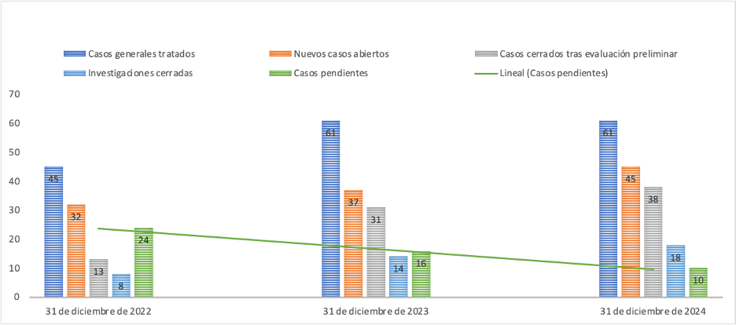

Cuadro 1 - Categorías de casos abiertos en 2022, 2023 y 2024
- Durante el período examinado, se abordaron varios casos tras una evaluación preliminar de conformidad con el párrafo 80.e) del Manual de Investigación, que permite remitirlos a la OMPI para una resolución “más adecuada o menos formal”. Aunque esta disposición siempre ha existido y está en consonancia con el Estatuto y Reglamento del Personal, en años anteriores, no se aplicó de forma coherente. Las quejas que podrían haberse resuelto por medios más adecuados o menos formales fueron tratadas a menudo por la DSI mediante procesos de investigación formales.
- En 2024, 25 de un total de 38 casos se remitieron a la OMPI para su resolución informal tras una evaluación preliminar. Doce denuncias de usuarios externos de los sistemas operativos de la Organización fueron remitidas a las unidades operativas para facilitar a los denunciantes aclaraciones adicionales sobre las disposiciones y procedimientos pertinentes; nueve casos fueron remitidos al Departamento de Gestión de los Recursos Humanos (DGRRHH), tres casos fueron remitidos y tratados de forma consultiva con los canales apropiados de justicia interna, y uno se dirigió a la Oficina de Mediación. Estas tendencias se ilustran a continuación, en el gráfico 2.
Gráfico 2 - Casos cerrados tras evaluación preliminar en 2022, 2023 y 2024
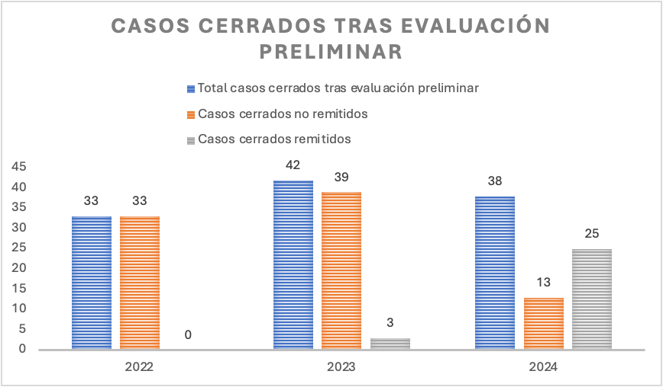
- De los 45 casos abiertos durante el ejercicio en examen, 10 fueron remitidos a la CCIS para que esta prestara asesoramiento al respecto, en consonancia con las disposiciones de la Carta de Supervisión Interna.

Resultado de las actividades de investigación
- Con arreglo a la Carta de Supervisión Interna, en el informe anual se incluirá una descripción de los casos que han sido investigados y probados y la forma en que fueron saldados. En 2024, la DSI consideró fundadas las acusaciones en ocho investigaciones. En el cuadro siguiente se resumen dichos casos.
Cuadro 2 - Casos fundamentados y su resolución
Tipo de alegación | N.º de investigaciones | Tipo de investigación  Resolución del caso
Hostigamiento (no sexual) | 1 | La investigación se centró en un presunto hostigamiento (no sexual) y otra conducta inapropiada en los que estaba implicado el supervisor de un funcionario.  Se han adoptado medidas disciplinarias según lo establecido en el Capítulo X del Estatuto y Reglamento del Personal de la OMPI. En curso.
Infracciones relacionadas con el horario de trabajo | 5 | - En un caso, un funcionario incurrió en ausencias prolongadas no autorizadas e incumplió el régimen flexible de trabajo aplicable.  El caso se cerró en virtud del Capítulo X del Estatuto y Reglamento del Personal de la OMPI mediante la imposición de la medida disciplinaria de relegación a un escalón de sueldo más bajo en la misma categoría, de conformidad con la Regla 10.1.1.a)4) del Reglamento del Personal, con aplazamiento del anticipo del siguiente escalón de sueldo durante un período de dos años, de conformidad con la Regla 10.1.1.a)3) del Reglamento del Personal. Durante dicho período, el funcionario no podrá ser considerado para un ascenso.  - Hubo un caso en el que el funcionario incurrió en ausencias no autorizadas e incumplió el régimen flexible de trabajo aplicable, aunque existían circunstancias atenuantes y se emprendieron acciones.  El caso se cerró sin iniciar un procedimiento en virtud de lo establecido en el Capítulo X del Estatuto y Reglamento del Personal de la OMPI. Se recordó por escrito al funcionario la necesidad de cumplir con el marco reglamentario.  - En un caso, un funcionario incurrió en ausencias no autorizadas e incumplió el régimen flexible de trabajo aplicable.  El caso se cerró sin iniciar un procedimiento en virtud de lo establecido en el Capítulo X del Estatuto y Reglamento del Personal de la OMPI. Se recordó por escrito al funcionario que debía cumplir con el marco reglamentario.  - En un caso, un funcionario incurrió en importantes ausencias no autorizadas e incumplió el régimen flexible de trabajo aplicable.  Este caso está siendo examinado actualmente por el director del DGRRHH.  - En un caso, el funcionario incurrió en ausencias no autorizadas, aunque ya no era empleado de la OMPI en el momento de la publicación del informe.  El caso se cerró sin iniciar un procedimiento en virtud de lo establecido en el Capítulo X del Estatuto y Reglamento del Personal de la OMPI.
Fraude relacionado con las prestaciones | 1 | La investigación se refería a la presentación, por parte de un funcionario de la OMPI, de solicitudes fraudulentas de prestaciones y a la duplicación de prestaciones recibidas por el mismo funcionario de la OMPI y de un proveedor de servicios externo.  El caso se cerró de conformidad con el Capítulo X del Estatuto y Reglamento del Personal de la OMPI con la imposición de la medida disciplinaria de destitución, de conformidad con el artículo 10.1.1.a)6) del Reglamento del Personal.
Actuación incorrecta de una parte externa | 1 | El caso se refería a la recopilación y eliminación no autorizadas de algunos activos de información de la Organización por parte de una parte externa contratada. En la investigación no se detectó ningún daño significativo a los activos de información de la OMPI.  Actualmente el caso está siendo examinado por el Comité de Sanciones a los Proveedores.
- Se consideró que ninguna de las alegaciones fundamentadas anteriormente mencionadas tuvo repercusiones financieras importantes para la Organización. El gráfico 3 muestra el número de alegaciones fundamentadas y no fundamentadas correspondientes a las investigaciones concluidas en 2022, 2023 y 2024.
Gráfico 3 - Alegaciones fundamentadas para casos tramitados en 2022, 2023 y 2024
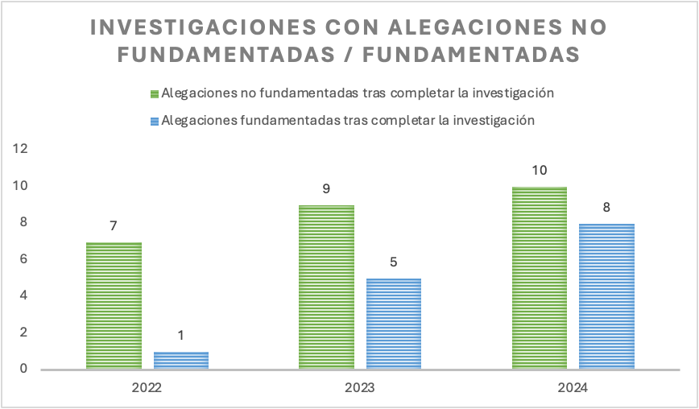

informes sobre las consecuencias para la dirección
- En el período examinado en el informe se emitieron dos informes sobre las consecuencias para la dirección, relativos a i) la tramitación de casos de controversias sobre nombres de dominio de Internet por parte del Centro de Arbitraje y Mediación de la OMPI y ii) la ausencia no autorizada y el abuso de las modalidades de teletrabajo por parte del personal de la OMPI.
- El Centro de Arbitraje y Mediación de la OMPI actuó en relación con el primer caso, y la DSI dio por cerrada la recomendación.
- En cuanto al segundo caso, la DSI recomendó que la DGRRHH recordara a los empleados sus obligaciones en materia de ausencias y teletrabajo y que los supervisores garantizaran su cumplimiento, abordaran las irregularidades y elevaran los problemas a la dirección antes de comunicarlos a la DSI. Ambas recomendaciones se aplicaron en mayo de 2024.

LABOR DE ASESORAMIENTO EN MATERIA DE SUPERVISIÓN
- Como parte de su labor de asesoramiento, la DSI continuó prestando servicios, previa petición, en relación con documentos de política, evaluaciones, procesos operativos y el marco reglamentario de la OMPI, entre otros. Tras el primer examen de los controles clave en el primer trimestre de 2024, la DSI inició un proceso de consulta con la Oficina de la Contralora, que dio como resultado el perfeccionamiento de las descripciones de los controles y la combinación, cuando fuese pertinente, de los controles que se solapaban, para racionalizar los principales controles de la Organización, que pasaron de 76 a 40.
- Además, la DSI emitió un informe de asesoramiento con intervención de las ciencias del comportamiento, iniciado en 2023, relativo al Proyecto de la División de Gestión de los Conocimientos y Servicios Generales centrado en el uso de Microsoft 365 como sistema de gestión de contenidos institucionales (EVAL 2024-06).
- El asesoramiento con intervención de las ciencias del comportamiento tenía por objeto identificar, diseñar, aplicar y medir los acicates para respaldar la gestión del cambio y acelerar la adopción, por parte de las unidades operativas de la OMPI, de la nueva plataforma 365 y de una nueva forma de trabajar.

CASOS EN LOS QUE SE DENEGÓ INFORMACIÓN O ASISTENCIA
- En virtud del párrafo 52.h) de la Carta de Supervisión Interna, el director de la DSI habrá de notificar los casos en los que se haya denegado a la DSI el acceso a los registros, los miembros del personal o los locales de la OMPI durante el ejercicio en examen.
- La DSI informó de que durante el ejercicio en examen no se había producido ningún caso de los que describe en el párrafo 52.h) de la Carta de Supervisión Interna.

ESTADO DE APLICACIÓN DE LAS RECOMENDACIONES DERIVADAS DE LA SUPERVISIÓN
- Incumbe al director general velar por que se atienda con prontitud a todas las recomendaciones formuladas por el director de la DSI, indicando las medidas que deba adoptar la Dirección en relación con determinados resultados y recomendaciones del informe. El director general puede delegar esta labor en los responsables de los sectores y otros miembros pertinentes del personal directivo superior competentes que están al frente de las distintas esferas operativas de la Organización. La aplicación de todas las recomendaciones derivadas de la supervisión es objeto de un seguimiento periódico por parte de la DSI.
- La DSI gestiona y presenta los informes sobre las recomendaciones utilizando el sistema TeamMate+, que permite un diálogo interactivo con la dirección para hacer un seguimiento de la aplicación eficaz de las recomendaciones abiertas. Tal como se establece en el párrafo 50 de la Carta de Supervisión Interna, el director de la DSI debe presentar, trimestralmente, un informe al director general, con copia a la CCIS, sobre el estado de aplicación de las recomendaciones, incluidas las formuladas por el auditor externo.
- A 31 de diciembre de 2024, había 30 recomendaciones abiertas en el sistema TeamMate+: tres de alta prioridad, 24 de prioridad media y tres de baja prioridad. De ellas, el 77 % (23 recomendaciones) procedían de la DSI, el 20 % (seis recomendaciones) estaban relacionadas con recomendaciones del auditor externo, y el 3 % restante (una recomendación) estaban relacionadas con un examen externo de la Función de Tesorería, que la DSI incluyó en su sistema de seguimiento para supervisar la aplicación de las recomendaciones en él contenidas. El siguiente gráfico 4 muestra las recomendaciones abiertas clasificadas por origen y prioridad a 31 de diciembre de 2024.
Gráfico 4 – Recomendaciones abiertas por fuente y por prioridad (30)
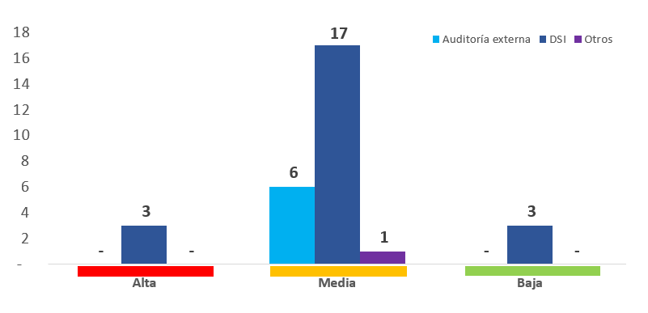
Fuente: Sistema TeamMate+ de gestión de auditoría de la DSI, diciembre de 2024.
- De enero a diciembre de 2024, se añadieron 37 nuevas recomendaciones al sistema de gestión de auditorías, incluida una procedente de un examen realizado por una parte externa que la DSI elevó para supervisar su aplicación. En 2024 el auditor externo no emitió ninguna recomendación. Durante ese mismo período, se cerraron 66 recomendaciones. El cuadro 3 a continuación muestra el movimiento de las recomendaciones por origen en 2024.
Cuadro 3: Movimiento de las recomendaciones del 1 de enero al 31 de diciembre de 2024
Origen | Abiertas a 1 de enero de 2024 | Añadidas durante el período reseñado | Cerradas durante el período reseñado | Abiertas a 31 de diciembre de 2024
DSI | 48 | 36 | (61) | 23
Auditor externo | 11 | - | (5) | 6
Otros | - | 1 | - | 1
Total | 59 | 37 | (66) | 30
Fuente: sistema TeamMate+ de gestión de auditoría de la DSI, diciembre de 2024.
- El siguiente gráfico muestra la evolución de las recomendaciones abiertas según la fecha en la que se deberían haber aplicado inicialmente. La mitad de las recomendaciones abiertas (15) no habían vencido, y el 47 % de las recomendaciones tenían un retraso de entre tres y 12 meses a 31 de diciembre de 2024. Solo una recomendación estaba en el intervalo de uno a tres años de retraso.
Gráfico 5 - Antigüedad de las recomendaciones pendientes en materia de supervisión basada en la fecha de aplicación inicial
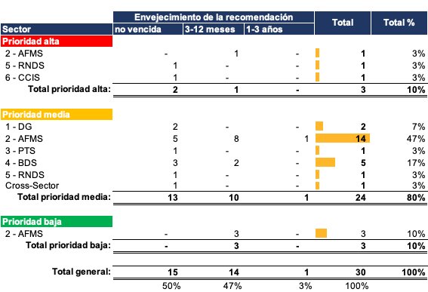
- Se presenta a continuación el número de recomendaciones abiertas por sectores de la OMPI y por prioridad a 31 de diciembre de 2024:
Gráfico 6: Recomendaciones abiertas por sector y por prioridad

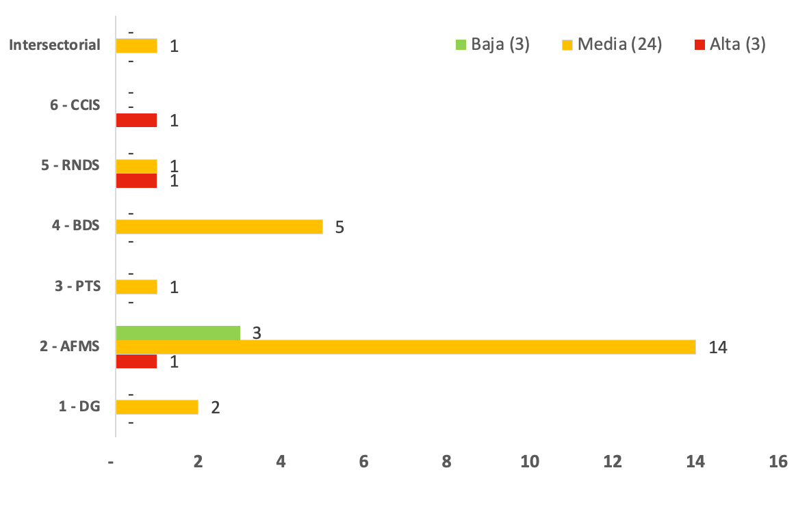
Fuente: sistema TeamMate+ de gestión de auditoría de la DSI, diciembre de 2024.
- La mayoría de las recomendaciones abiertas (77 %) se referían al Sector de Administración, Finanzas y Gestión (60 %) y al Sector de Marcas y Diseños (17 %). A 1 de enero de 2024, el Sector de Administración tenía 31 recomendaciones abiertas. A lo largo del año, se emitieron 19 nuevas recomendaciones y se cerraron 32, con lo que a finales de 2024 había 18 recomendaciones abiertas.
- En el caso del Sector de Marcas y Diseños, había nueve recomendaciones abiertas a principios de 2024. Una recomendación se emitió durante el año, mientras que cinco se cerraron, quedando un total de cinco recomendaciones abiertas a finales de año.
- La DSI reconoce el apoyo continuo de la CCIS y del director general y las iniciativas adoptadas por la Oficina de la Contralora para implicar a la Dirección en el tratamiento de las recomendaciones abiertas.

COOPERACIÓN CON ORGANISMOS DE SUPERVISIÓN EXTERNOS

La Comisión Consultiva Independiente de Supervisión
- La DSI ha asistido a las reuniones trimestrales de la CCIS, durante las cuales ha presentado informes sobre la aplicación del plan de trabajo de supervisión en 2024, ha examinado los resultados de supervisión y otros aspectos relacionados con su labor y funcionamiento, y ha solicitado el asesoramiento de la CCIS, según las necesidades. En el período examinado se celebraron las sesiones 72.ª a 75.ª de la CCIS. La DSI agradece el apoyo, la orientación, las experiencias compartidas y los conocimientos aportados por la CCIS a lo largo de 2024.

El auditor externo
- La DSI estuvo en contacto con el auditor externo, con el que compartió su plan de trabajo de supervisión para 2024 con el fin de garantizar una cobertura eficiente de la supervisión y al mismo tiempo evitar la posible duplicación de esfuerzos. Además, todos los informes de auditoría y de evaluación se comunicaron puntualmente al auditor externo una vez finalizados. Los informes de investigación también se facilitaron al auditor externo cuando los solicitó.

OTRAS FUNCIONES DE SUPERVISIÓN

COOPERACIÓN CON LA OFICINA DE MEDIACIÓN Y LA OFICINA DE ÉTICA PROFESIONAL
- Durante el ejercicio en examen, la directora de la DSI se reunió con la mediadora y la oficial jefa de Ética Profesional a fin de garantizar la coordinación y el apoyo mutuo.

ACTIVIDADES DE DIVULGACIÓN EN LA ORGANIZACIÓN
- A lo largo del año, la DSI colaboró con los colegas de la OMPI en el marco de reuniones iniciales relativas a tareas, actualizaciones, reuniones de finalización, conversaciones informales cuando fue necesario, presentaciones durante la formación inicial del nuevo personal y presentaciones a la dirección y a los responsables de los sectores cuando fue necesario. La directora de la DSI asistió a todas las reuniones trimestrales del Grupo de Gestión de Riesgos en calidad de observador, contribuyendo a las deliberaciones desde una perspectiva de supervisión.
- Además, en marzo de 2024, la DSI organizó un almuerzo de trabajo para más de 60 colegas de la OMPI, al que asistieron el director general, los directores generales adjuntos y subdirectores y directivos superiores, para ayudar a desmitificar la función de evaluación de la DSI y recopilar información práctica.

Vínculos con otros servicios de supervisión
- En la Carta de Supervisión Interna se establecen disposiciones específicas sobre el establecimiento de contactos y vínculos de cooperación entre la DSI y los servicios de supervisión interna de otros organismos del sistema de las Naciones Unidas y de instituciones financieras multilaterales, así como sobre la manera de representar a la OMPI en las reuniones interinstitucionales pertinentes.
- Durante el período examinado, la DSI siguió colaborando, estableciendo redes e intercambiando conocimientos con otras organizaciones y entidades del sistema de las Naciones Unidas, así como con otras organizaciones pertinentes ajenas a las Naciones Unidas. En concreto:

Cuadro 4 - Eventos profesionales a los que ha asistido la DSI
Evento (organizado por organizaciones de las Naciones Unidas y ajenas a las Naciones Unidas) | Fecha
Seminario de Desarrollo Profesional del UNEG e Intercambio de Prácticas de Evaluación para 2024 UNEG EvalWeek, y Reunión General Anual de Directores del UNEG | 29 a 31 de enero de 2024
Swiss Cybersecurity Days - Shaping Cyber Resilience | 20 y 21 de febrero de 2024
Women Investigators Networking in Geneva (WINGS) - Día Internacional de la Mujer | 8 de marzo de 2024
Reunión de Jefes de Auditoría Interna (Jefes de 45 organizaciones internacionales). | 23 y 24 de mayo de 2024
Evento sobre riesgos de las agencias internacionales de desarrollo (Ernst & Young, Ginebra) | Del 10 al 14 de junio de 2024
16.ª Asamblea General Anual de representantes de Servicios de Auditoría Interna de las Organizaciones de las Naciones Unidas (UN-RIAS) y 53.ª reunión del UN-RIAS | 17 a 20 de septiembre de 2024
24.ª Conferencia Anual de Investigadores Internacionales y Asamblea General Anual de los representantes de los Servicios de Investigaciones de las Naciones Unidas (UN-RIS) | 13 al 15 de noviembre de 2024
Participación en el Grupo de Trabajo sobre Innovación de UN-RIAS | A lo largo del año 2024
Sesiones de intercambio de información con los directores y demás personal de Supervisión Interna de los organismos de las Naciones Unidas | A lo largo del año 2024
- En la Asamblea General Anual de UN-RIAS de 2024, la directora de la DSI fue designada coordinadora de UN-RIAS ante el Comité de Alto Nivel sobre Gestión de las Naciones Unidas, con efecto a partir de septiembre de 2024.

Formación y perfeccionamiento profesional del personal
- El aprendizaje y el desarrollo continuos son esenciales para que el personal de supervisión interna mantenga las certificaciones profesionales y mejore sus competencias con respecto a la evolución de las normas de evaluación, investigación y auditoría, así a las prácticas más avanzadas. El personal de la DSI participó en programas de formación pertinentes durante el período examinado con el fin de seguir desarrollando sus competencias y conocimientos. Destacan, entre otros:
Cuadro 5 - Programas de formación a los que ha asistido la DSI
Formación | Temas principales | Fecha
Conferencia virtual sobre fraude de la Asociación de Examinadores de Fraude Certificados | - Últimas tendencias, herramientas y técnicas para afrontar los retos de la lucha contra el fraude | 13 a 15 de marzo de 2024
35.ª Conferencia mundial anual de la Asociación de Examinadores de Fraude Certificados | - Evaluación de riesgo de fraude  - La inteligencia artificial (IA) en los procesos de investigación  - La inteligencia emocional en las investigaciones  - Auditoría del fraude interno | Del 24 al 28 de junio de 2024
Formación en investigación impartida por el Alto Comisionado de las Naciones Unidas para los Refugiados | - Investigación de casos de hostigamiento, abuso de autoridad, discriminación, represalias, explotación sexual y acoso sexual. | 30 de septiembre a 4 de octubre de 2024
Curso de formación sobre fraude en la contratación pública impartido por la Conferencia Anual de Investigadores Internacionales | - Mecanismos de fraude en la contratación pública,  - Signos de alarma  - Metodologías para investigar el fraude en la contratación pública | 8 de noviembre de 2024
Transformación de los procesos de auditoría con IA generativa, por Wolters Kluwer | - Uso eficaz de la IA en la auditoría interna  - Ciberseguridad - Principales riesgos y controles  - Gobernanza eficaz, confianza y rendición de cuentas | 23 de octubre de 2024
Varios cursos en línea de la Asociación de Auditoría y Control de Sistemas de Información | - Introducción a las herramientas de auditoría basadas en la IA  - Revolucionar la auditoría con la IA  - Auditoría interna de tecnologías de la información: Principales ámbitos de actuación de alta incidencia  - Elaboración de una evaluación de amenazas de ciberriesgos  - Modelización de ciberadversarios: Construir puentes entre datos imperfectos | Noviembre de 2024

PROGRAMA DE ASEGURAMIENTO Y MEJORAMIENTO DE LA CALIDAD DE LA DSI
- El Programa de Aseguramiento y Mejoramiento de la Calidad de la DSI está concebido para proporcionar una garantía razonable a las diversas partes interesadas de que las actividades de supervisión se realizan de conformidad con la Carta de Supervisión Interna y las respectivas normas y prácticas profesionales de cada función, se llevan a cabo de manera eficaz y de que las partes interesadas perciben que la DSI es un valor añadido que mejora de forma continua. Las esferas que se indican a continuación están comprendidas en el Programa de Aseguramiento y Mejoramiento de la Calidad.

Independencia operacional de la DSI
- La Carta de Supervisión Interna exige que el director de la DSI confirme la independencia orgánica con que se lleva a cabo la función de supervisión interna y proporcione información acerca del alcance de las actividades de supervisión interna y de la adecuación de los recursos a los fines previstos.
- Durante el ejercicio en examen no se presentó ninguna situación o actividad que pudiera considerarse como una amenaza para la independencia operacional de la DSI. Así lo confirmó formalmente la directora de la DSI a la CCIS en su 75.ª sesión, además de en las sesiones formales y privadas celebradas en 2024.
- Para elaborar el plan de supervisión 2024, la DSI colaboró con los responsables de los sectores, el director general y los representantes de los Estados miembros, así como con la CCIS de la que obtuvo información y asesoramiento. Sin embargo, en última instancia la DSI determinó el plan definitivo teniendo en cuenta los comentarios recibidos y su evaluación de riesgos.
- Trimestralmente, se presentó y se examinó junto con la CCIS la disponibilidad y la adecuación de los recursos para la DSI, incluidas las medidas para colmar las lagunas. En 2024, la Administración proporcionó a la DSI un puesto de personal adicional para hacer frente a la ausencia prolongada del jefe de la Sección de Auditoría y recursos financieros adicionales en mayo de 2024, cuando se solicitó.

Control continuo e indicadores de rendimiento
- El control continuo del rendimiento de la actividad de supervisión se refiere a la supervisión, la revisión y la medición de las actividades de supervisión interna que figura en las políticas, los manuales y los procedimientos rutinarios de la DSI.
- La DSI ha establecido indicadores de rendimiento para medir la eficacia, la eficiencia y la pertinencia de las actividades de supervisión. Entre ellos se incluyen el plazo medio para la finalización de las actividades de supervisión, la percepción de las partes interesadas internas sobre la labor de la DSI y el grado de aceptación y pertinencia de las recomendaciones de la DSI. En el cuadro siguiente se resumen los resultados.
Cuadro 6 - Indicadores de rendimiento de la DSI
Indicador de rendimiento | Indicador de rendimiento | Resultados 2023 | Resultados 2024
Sin interferencia de las principales partes interesadas, y grado de independencia percibido por estas | Sin interferencia | No se observaron interferencias durante el ejercicio en examen | No se observaron interferencias durante el ejercicio en examen
Plazo medio para la finalización de las actividades | Auditoría interna: 4,5 meses | 4,4 meses | 3,2 meses
Plazo medio para la finalización de las actividades | Evaluaciones: 6 meses  - Elaboración de los informes de 2022 y 2023  - Realización de 5 exámenes de evaluación previa y 1 de asesoramiento en 2024. | 5,3 meses  N/D | 13,4 meses  4 meses
Plazo medio para la finalización de las actividades | Investigaciones: 6 meses  - Cierre de 18 casos trasladados de 2022 y 2023.  - Cierre de las evaluaciones preliminares | 8,7 meses  4,0 meses | 11,6 meses  1,9 meses
Porcentaje de partes interesadas internas que consideran que las recomendaciones de la DSI son SMART | 80 % | El 88 % de los directivos considera que las recomendaciones de la DSI son SMART | El 84 % de los directivos considera que las recomendaciones de la DSI son SMART
Porcentaje de partes interesadas internas que consideran que la labor de supervisión es pertinente | 80 % | El 79 % de las personas encuestadas considera que la labor de supervisión es pertinente | El 87 % de las personas encuestadas consideran que la labor de supervisión es pertinente
Número de recomendaciones derivadas de la supervisión aceptadas | 90 % | Aceptadas el 100 % de recomendaciones de la DSI aceptadas | Aceptadas el 100 % de las recomendaciones de la DSI
- En enero de 2024, había 18 investigaciones en curso arrastradas de 2022 y 2023.
- El retraso en la finalización de las investigaciones específicamente relacionadas con 2022 y 2023 se debió a múltiples factores, a saber: i) la presencia, entre abril y diciembre de 2024, de un único investigador a tiempo completo, como consecuencia de las vacantes no cubiertas y del retraso en la provisión de los puestos en 2024; ii) el constante aumento del número de nuevas denuncias en 2024, que requirió cierta reorganización de las prioridades para abordar los asuntos que iban surgiendo; iii) la complejidad de algunos casos, que precisaron la aportación de partes externas, con los retrasos que eso conlleva, lo que llevó a que tres casos se prolongaran durante más de 10 meses; iv) el tiempo de respuesta, especialmente en lo que atañe a las investigaciones subcontratadas a empresas de investigación externas que se encontraron con limitaciones imprevistas, lo que hizo que dos casos se prolongaran durante más de 10 meses; v) la falta de disponibilidad de las partes pertinentes para participar en la investigación, que hizo que dos casos permanecieran en suspenso durante 11 meses o la falta de cooperación eficaz, que se tradujo en un retraso en el cierre de los casos.
- Como se indica en el párrafo 57 anterior, de febrero a diciembre de 2024 no hubo personal de evaluación. Los proyectos de informe elaborados antes de la ausencia o baja por enfermedad del personal tuvieron que ser reasignados y redirigidos, entre otros intereses contrapuestos. Fue necesario realizar varias rondas de examen y actualización de los informes de evaluación, verificar los datos nuevamente para garantizar su exactitud y fiabilidad, así como solicitar de nuevo el análisis y los comentarios de las partes interesadas. Como se indica en el párrafo 29, el informe de evaluación incluido en el plan de trabajo de 2022 no comenzó hasta enero de 2023 y se publicó en mayo de 2024. Además, y tras varios exámenes, en abril, noviembre y diciembre de 2024 se publicaron tres informes relacionados con el plan de trabajo de 2023, como se indica en los párrafos 34 a 44 anteriores.
- Sin embargo, todas las auditorías, los casos abiertos durante el período objeto de examen y los exámenes de evaluación previa realizados durante dicho período, según el plan de trabajo de supervisión de 2024, se completaron dentro de los plazos establecidos, lo que demuestra el compromiso con la rendición de cuentas y el cumplimiento.
- Los indicadores siguen mostrando un alto grado de aceptación de la pertinencia de la labor de la DSI y de sus recomendaciones.

Encuesta de satisfacción
- Después de cada actividad, la DSI siguió recabando la opinión de los colegas de las dependencias de la OMPI que se habían auditado y evaluado mediante encuestas de satisfacción a los clientes. A fines de 2024, del análisis consolidado de los resultados de las encuestas se desprende un índice de satisfacción del 87 %.
- Los resultados de las encuestas, realizadas al menos un año después de finalizadas las actividades y cuando se habían aplicado al menos el 70 % de las recomendaciones, señalaron un índice de satisfacción medio del 85 %. La encuesta evalúa la repercusión y el efecto de las recomendaciones aplicadas sobre el programa. Los demás comentarios enviados por las unidades auditadas o evaluadas a través de encuestas ayudan a la DSI a identificar las oportunidades de mejora y medidas correctivas.

Evaluaciones periódicas internas y externas
- De conformidad con el párrafo 30.e) de la Carta de Supervisión Interna, cada función de la DSI lleva a cabo autoevaluaciones periódicas y exámenes externos (cada cinco años) para determinar si las funciones de la DSI desempeñan sus obligaciones con eficacia y eficiencia y de conformidad con las normas profesionales aplicables. Los resultados de dichas autoevaluaciones y valoraciones externas se comunican a la CCIS en la reunión siguiente a la fecha del informe de evaluación.
- La Sección de Evaluación se sometió a un examen por homólogos efectuado por el UNEG en el último trimestre de 2024. El objetivo de dicho examen era extraer ideas para mejorar la contribución de la función de evaluación de la OMPI a la toma de decisiones, el aprendizaje y la rendición de cuentas de la Organización. El examen por homólogos abarcó las actividades de evaluación llevadas a cabo desde 2019 y hasta septiembre de 2024, centrándose principalmente en la función de evaluación centralizada en el seno de la DSI.
- La conclusión general del examen por homólogos fue que el rendimiento de la función de evaluación es deficiente y no alcanza todo su potencial, a pesar de los importantes esfuerzos realizados en el pasado para reforzar la función y la cultura de evaluación. El informe se publicó el 24 de enero de 2025.
- El informe incluía recomendaciones sobre el examen y actualización de la Política y el Manual de Evaluación, la mejora del sistema de aseguramiento de la calidad de los informes de evaluación, la subsanación de las carencias de personal mediante la contratación, y el apoyo continuo de los directivos superiores y la DSI para seguir mejorando la función de evaluación y la cultura de evaluación de la Organización.
- Se han elaborado planes de acción para abordar, en 2025, cada una de las recomendaciones formuladas y acordadas.

RECURSOS PARA LA SUPERVISIÓN INTERNA

Presupuesto y personal
- El presupuesto de 2024 de la DSI para cumplir su mandato ascendió a 3,16 millones de francos suizos, lo que representa el 0,66 % del presupuesto de la OMPI (479,2 millones de francos suizos) para el mismo período (DSI en 2023: 0,61 %, presupuesto anual de la OMPI: 483,8 millones de francos suizos). En 2024, el gasto real ascendió a 2,47 millones de francos suizos (2023: 2,97 millones).
- La utilización del presupuesto en 2024 para personal se situó en el 88 % (2023: 102 %). Esto se debió a que durante el año no se cubrieron las vacantes de los puestos de Jefe de Investigaciones (a partir de abril de 2024) y Jefe de Evaluación (a partir de septiembre de 2024) ni de personal temporal de la Sección de Investigaciones (cubierta en septiembre de 2024) ni de la Sección de Evaluación. En cuanto a la Sección de Investigaciones, durante el año se recurrió a investigadores individuales externos y a una empresa de investigación para abordar algunos casos de investigación.
- La utilización del presupuesto no relativo al personal en 2024 fue del 47 % (2023: 90 %) y correspondió a la financiación adicional solicitada y obtenida en mayo de 2024 en previsión de un aumento de la carga de casos de investigación y de la necesidad de contratar consultores externos para ayudar en estas tareas y en las tareas de evaluación previstas.
- Como se ha indicado anteriormente, en 2024 no se llevaron a cabo evaluaciones a gran escala, y el número y las características de los asuntos que fueron objeto de investigación no dieron lugar a consultas adicionales significativas.
- El gráfico 7 a continuación muestra un análisis del presupuesto y los gastos, el nivel de los puestos y la combinación por sexos del personal de la DSI en 2024.
Gráfico 7: Presupuesto y gastos de la DSI y recursos de personal en 2024
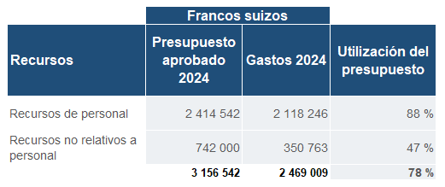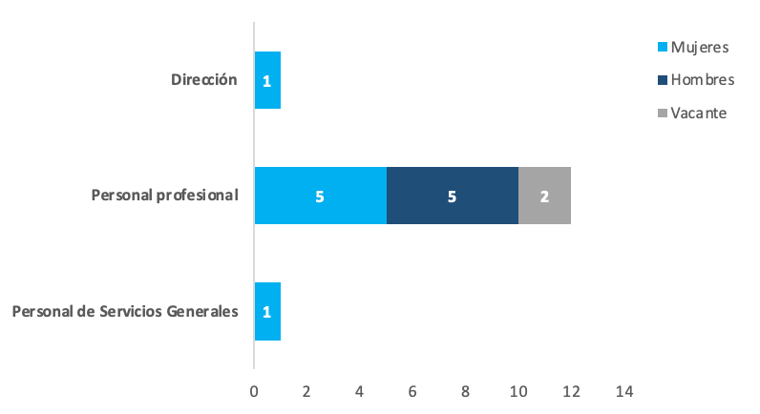
Fuente: WePerform de la OMPI

2025 y más allá
- La Carta de Supervisión Interna fue aprobada por la Asamblea General de la OMPI en la sexagésima quinta serie de reuniones, celebrada del 9 al 17 de julio de 2024; se publicó y entró en vigor el 1 de enero de 2025.
- El 20 de enero de 2025 se produjo la publicación y entrada en vigor de la Política y el Manual de Auditoría revisados.
- La Política y el Manual de Investigación revisados se publicaron y entraron en vigor el 28 de enero de 2025 y el 29 de enero de 2025, respectivamente.
- Está previsto que el 31 de diciembre de 2025 se haya completado la revisión de la Política y el Manual de Evaluación.
- Entre el 31 de diciembre de 2024 y el 28 de febrero de 2025 se aplicaron catorce recomendaciones abiertas, quedando 16 recomendaciones abiertas (seis de ellas del auditor externo) a fines de febrero de 2025.
- Dos investigaciones pendientes de 2022 y 2023, a 31 de diciembre de 2024, se cerraron a principios de enero de 2025, dando por concluidos todos los casos pendientes de 2022 y 2023.
- La Sección de Auditoría Interna completó una autoevaluación periódica, con una conclusión de “se ajusta en general”. La esfera clave en la que se puede seguir mejorando es la completa documentación conservada en los expedientes de las actividades. Este aspecto se abordará en 2025.
- La Sección de Investigaciones completó una autoevaluación periódica en marzo de 2025. La esfera clave en la que se puede seguir mejorando es el tiempo de respuesta de las investigaciones, aspecto que se abordará en 2025.
- Está previsto que las secciones de auditoría interna e investigaciones se sometan a exámenes externos en 2025, tras los últimos exámenes de octubre y noviembre de 2020, respectivamente.
- La DSI avanza en la aplicación de la recomendación formulada por el auditor externo en su informe para el ejercicio de 2020, a saber, emitir un dictamen anual sobre la gobernanza, la gestión de riesgos y el marco de control de la OMPI. Está previsto que esta recomendación se haya aplicado totalmente en el ejercicio que acaba el 31 de diciembre de 2025.
- Las actividades de contratación para cubrir las vacantes en las Secciones de Investigaciones y Evaluación siguen su curso con vistas a su finalización en 2025.

CONCLUSIÓN
- La DSI desea agradecer a la CCIS, al director general, a los responsables de los sectores y a los miembros del personal de la OMPI su apoyo continuo, que permitió que la División cumpliera de forma satisfactoria con su mandato en 2024.
- La DSI desea trabajar estrechamente con la CCIS, el director general, los responsables de los sectores y el personal de la OMPI para lograr los objetivos y los resultados clave de la Organización, tal como se establece en el PEMP para 2022-2026, mientras sigue fortaleciendo su contribución a la gobernanza, la gestión del riesgo y los procesos de control interno, así como la toma de decisiones y la supervisión, la reputación y la credibilidad con sus partes interesadas, y la capacidad de favorecer al interés público.
[Sigue el Anexo]

ANEXO - Lista de documentos e informes de la DSI
Carta de supervisión, políticas y manuales actualizados en 2024 | Ref. | Entrada en vigor
Carta de Supervisión Interna | WO/PBC/GA/37/5 | 1 de enero de 2025.
Política de Auditoría Interna | IOD/IAP/2025 | 20 de enero de 2025
Manual de Auditoría Interna | IOD/IAM/2025 | 20 de enero de 2025
Política de Investigación | IOD/IP/2025/1 | 28 de enero de 2025
Manual de Investigación | IOD/IM/2025/1 | 29 de enero de 2025
Informes de la DSI publicados del 1 de enero al 31 de diciembre de 2024 | Ref. | Fecha de publicación del informe
Actividades de auditoría
Auditoría de la gestión de la nube | IA 2023-02 | 31 de enero de 2024
Auditoría de la gestión de la ciberseguridad | IA 2024-02 | 15 de mayo de 2024
Examen del diseño y la eficacia operativa de los controles clave - Resultados de las pruebas del primer trimestre | IA 2024-03 | 17 de mayo de 2024
Auditoría de la División de Traducción del PCT | IA 2024-04 | 19 de diciembre de 2024
Auditoría interna de la Oficina de la OMPI en Nigeria | IA 2024-05 | 19 de diciembre de 2024
Actividades de examen
Validación del seguro médico pagadero tras la separación del servicio (ASHI) | IA 2024-01 | 25 de abril de 2024
Validación del informe sobre el rendimiento de la OMPI (WPR) | VALID 2024-01 | 6 de mayo de 2024
Actividades de evaluación
Evaluación del proyecto de Cestas de Chobe | EVAL 2023-02 (Informe I) | 19 de abril de 2024
Auditoría y evaluación combinadas de las operaciones del Tratado de Cooperación en materia de Patentes (PCT) y sus relaciones con los clientes. Parte II: Verificación de la cultura de atención al cliente del PCT | EVAL 2022-05 | 15 de mayo de 2024
Examen de evaluación previa de WIPO Connect | EVAL 2024-01 | 12 de julio de 2024
Evaluación previa del programa de becas del Sistema de Madrid | EVAL 2024-02 | 30 de julio de 2024
Examen de evaluación previa del Programa de Instituciones Académicas y Capacitación para Directivos de la Academia de la OMPI | EVAL 2024-03 | 28 de agosto de 2024
Evaluación previa de la sección de enseñanza a distancia sobre PI de la Academia de la OMPI | EVAL 2024-04 | 29 de agosto de 2024
Evaluación previa de los programas de becas de la OMPI | EVAL 2024-05 | 16 de septiembre de 2024
Asignación de asesoramiento con intervención de la ciencia del comportamiento para el proyecto de colaboración sobre gestión de contenidos institucionales - 2.ª parte | EVAL 2024-06 | 16 de septiembre de 2024
Evaluación del Programa para emprendedoras de Pueblos Indígenas y comunidades locales (WEP) | EVAL 2023-02 (Informe ii) | 20 de noviembre de 2024
Evaluación del proyecto sobre el fortalecimiento del papel de las mujeres en la innovación y el emprendimiento | EVAL 2023-02 (Informe iii) | 2 de diciembre de 2024
Informes sobre las consecuencias para la dirección
Informe sobre las consecuencias para la dirección en la tramitación de las controversias relativas a los nombres de dominio de Internet en el Centro de Arbitraje y Mediación de la OMPI | MIR 2023-19 | 12 de febrero de 2024
Informe sobre las consecuencias para la dirección de las ausencias no autorizadas del personal de la OMPI y el abuso de las modalidades de teletrabajo | MIR 2022-20 | 4 de abril de 2024
[Fin del Anexo y del documento]

Véase el párrafo 51 de la Carta de Supervisión Interna.
El término “asesoramiento” se emplea en los casos en que la DSI presta apoyo al cliente en forma de consejos y observaciones, pero sin tomar la iniciativa en cuanto a la gestión de la actividad o a la obtención de aportes concretos oficiales.
Evaluación de la División para América Latina y el Caribe.
Auditoría y evaluación de las operaciones del Tratado de Cooperación en materia de Patentes (PCT) y sus relaciones con los clientes. Parte I: Resultados de la auditoría de las operaciones del PCT (IA 2022-05).
Enseñanzas extraídas de la aplicación de las iniciativas de la OMPI encaminadas a empoderar a las emprendedoras (EVAL 2022-03), 17 de mayo de 2023.
SOC 2 es un marco de seguridad que especifica cómo deben proteger las organizaciones los datos de los clientes frente a accesos no autorizados, incidentes de seguridad y otras vulnerabilidades. Se trata de un marco elaborado por el American Institute of Certified Public Accountants.
Norma mundialmente reconocida en materia de gestión de la calidad. Ayuda a organizaciones de todos los tamaños y sectores a mejorar su rendimiento, responder a las expectativas de los clientes y demostrar su compromiso con la calidad. Sus requisitos definen cómo establecer, aplicar, mantener y mejorar de manera continua un sistema de gestión de la calidad.
ISO 27001 es una norma internacional para sistemas de gestión de la seguridad de la información (SGSI). Proporciona un marco para que las organizaciones establezcan, apliquen, mantengan y mejoren continuamente un ISMS, que es un enfoque sistemático para gestionar la información sensible de la empresa, garantizando su confidencialidad, integridad y disponibilidad.
Recomendación 3 (EARM 2021-01): La OMPI debería acelerar el calendario para que la DSI emita un dictamen anual sobre el entorno de control, la gestión de riesgos y la gobernanza de la OMPI, a fin de proporcionar a los Estados miembros una garantía adicional en esas esferas clave de supervisión y apoyar al director general en la preparación de su Declaración sobre el control interno.
El examen de la seguridad informática de las principales aplicaciones utilizadas por la División de Traducción del PCT se limitó a conocer el entorno de seguridad informática en torno a las aplicaciones y a analizar las garantías externas e internas disponibles. Además, la DSI hizo un seguimiento del estado de las vulnerabilidades detectadas en el ejercicio de pruebas de penetración externa realizado por un proveedor externo en mayo de 2024.
Se limitó a la revisión de los indicadores clave de rendimiento pertinentes.
Documento WO/PBC/37/8, 3 de mayo de 2024.
El informe del estudio de seguimiento evalúa los programas universitarios que han cumplido cinco años, con el fin de determinar su pertinencia, eficacia e incidencia.
En 2024 se abrieron 35 casos, además de dos casos trasladados desde 2023 y uno desde 2022.
Se concluyeron cuatro investigaciones por casos abiertos en 2022 y 14 por casos abiertos en 2023.
En 2024 se registraron ocho casos, en 2023 un caso y en 2022, otro. Los casos de 2022 y 2023 se cerraron posteriormente, en enero de 2025.
Carta de Supervisión Interna, párrafo 52.c).
El sistema de gestión de contenidos institucionales consiste en establecer un depósito institucional central para almacenar documentos. El proyecto tiene por fin continuar y acelerar la transformación digital de la OMPI, centrándose en la gestión de contenidos y las capacidades de colaboración.
Véase el párrafo 49 de la Carta de Supervisión Interna.
Véase el párrafo 7 de la orden de servicio 16/2010.
Una recomendación “de seguimiento” relacionada con el examen por homólogos realizada por la Alianza de Asesoría y Gestión de Reservas (RAMP) del Banco Mundial en 2023. La RAMP es un programa desarrollado en el seno de la Tesorería del Banco Mundial que presta servicios de asesoramiento, organiza cursos de formación para directivos y proporciona servicios de gestión de activos. Esta alianza, creada en 2001, cuenta con más de 70 miembros, entre los que figuran principalmente bancos centrales, instituciones financieras internacionales, fondos de pensiones, fondos soberanos y organizaciones de las Naciones Unidas.
Carta de Supervisión Interna, párrafo 30.f).
Las principales partes interesadas son la dirección de la OMPI, el auditor externo, el director general, la CCIS, los Estados miembros, y el público en general.
Carta de Supervisión Interna, párrafo 52.i).
Durante el período objeto de examen, la DSI recibió respuestas a diez encuestas para compromisos realizados en 2024.
Durante el período examinado, la DSI recibió respuestas a ocho encuestas sobre actividades realizadas entre 2021 y 2023.
Fuente: Gestión del rendimiento institucional de la OMPI; cifras en francos suizos.
WO/PBC/36/8, Anexo VIIII, Presupuesto anual 2024-2025.
Fuente: sistema WePerform de la OMPI; cifras en francos suizos.
(WO/PBC/33/5) Informe del auditor externo sobre el ejercicio 2020 con motivo de la 62.ª serie de reuniones de las Asambleas de los Estados miembros de la OMPI (también conocido como el “informe extenso”).
Las actualizaciones se realizaron en consulta con la CCIS, los Estados miembros y las partes interesadas internas de la OMPI.

